30-12-2024  Eindejaars  drive  Derde eindejaarsdrive  Doe mee aan de derde oudejaarsdrive van BC Leek-Marum.  Er wordt topintegraal gespeeld.  Deelnemers worden op sterkte verdeeld in 4 lijnen. Per lijn zijn er aantrekkelijke prijzen te winnen.  De algehele winnaar wordt vereeuwigd in onze wisseltrofee.  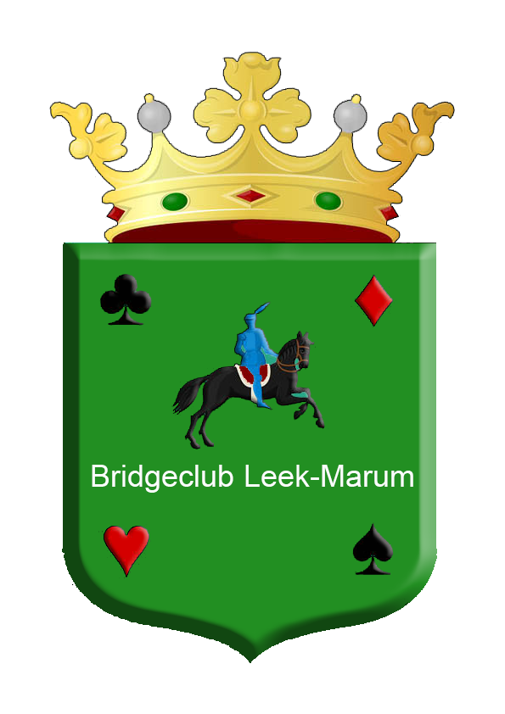 | Opgave: uiterlijk 24 december  Stuur een mail naar bcleekmarum@gmail.com  Onder vermelding van speelsterkte (A, B of C) en uw bondsnummer of telefonisch via 06-54680275  ────  De kosten bedragen € 25,00 per paar. Na betaling ontvangt u een bevestiging.  U kunt de betaling overmaken op  NL83 RABO 0385 7237 t.n.v. BC Leek-Marum  ────  LET OP: er is plaats voor maximaal 48 paren  ────  dinsdag 30 december  aanvang 19;30  Zaal open 19:00  Ons Centrum  Kruisweg 30  9363 AD Marum

